

VY_32_INOVACE_20_VÝCHOVA KE ZDRAVÍ_2_VELIKONOCE
Dětský domov, Základní škola a Střední škola, Duchcov, příspěvková organizace
Registrační číslo: cz.1.07/1.4.00/21.0559
Mgr. Ladislava Hofmanová

Velikonoce

- Z následujících pojmů zakroužkuj ty, které spojujeme s křesťanstvím?

Bible Koruna Nový zákon Parlament Soud

Ježíš Kristus Protestanti Velikonoce Vánoce

- Zakroužkuj správnou odpověď.

Velikonoce jsou svátky……. znovuzrození/ narození/ úmrtí …….. Ježíše Krista.

Velikonoční vajíčko je symbolem …….. narození dítěte/ příchodu jara/ nového života.

Velikonoční zajíček je symbolem …….. příchodu jara/ příchodu zimy/ úmrtí.

Velký / Malý/ Zelený ……..pátek je připomínkou smrti Ježíše Krista na kříži.

- Doplň do textu slova, která chybí.

Velikonoce

V Česku je prastarou tradicí hodování a pomlázka. Na Velikonoční ……………………………. ráno, muži a chlapci chodí po domácnostech svých známých a …………………….. ženy a dívky ručně vyrobenou pomlázkou z vrbového ……………….......... . Pomlázka je spletena až z dvaceti čtyř proutků a je obvykle od půl do dvou metrů dlouhá a ozdobená pletenou rukojetí a barevnými …………………... Podle tradice muži při hodování pronášejí ……………………..Vyšupaná žena dává muži barevná ……………………. jako symbol jejích díků a prominutí. Pověst praví, že dívky mají být na Velikonoce vyšlehány, aby zůstaly celý rok ………………………… a uchovaly si plodnost. V některých oblastech ženy mohou pomlázku oplatit odpoledne, kdy vylívají na muže a chlapce kbelíky studené ………………..... . Zvyk se napříč českými zeměmi mírně mění.

- Vysvětli symboly jednotlivých obrázků.

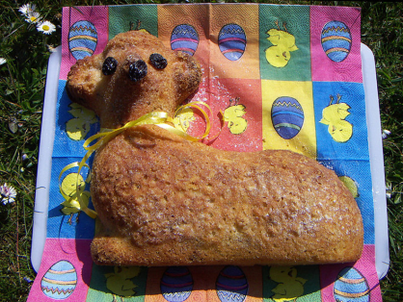

- ……………………………………………………………………………………………………………………………………………………………………………………………………………………………………………………………………………………………………………………………………………………………………………………………………………..

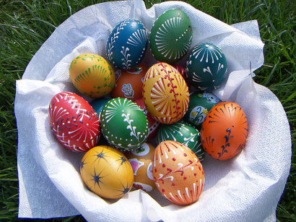

- ………………………………………………………………………………………………………………………………………………………………………………………………………………………………………………………………………………………………………………………………………………………………………………………………………………

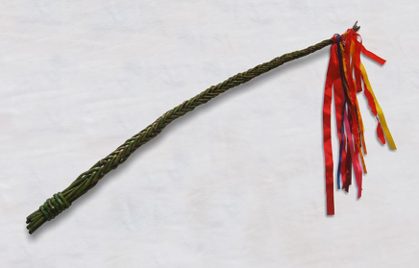

- ……………………………………………………………………………………………………………………………………………………………………………………………………………………………………………………………………………………………………………………………………………………………………………………………………………….

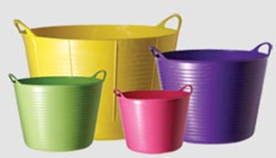

- ……………………………………………………………………………………………………………………………………………………………………………………………………………………………………………………………………………………………………………………………………………………………………………………………………..

Řešení

- Z následujících pojmů zakroužkuj ty, které spojujeme s křesťanstvím?

Bible Koruna Nový zákon Parlament Soud
Ježíš Kristus Protestanti Velikonoce Vánoce

- Zakroužkuj správnou odpověď.

Velikonoce jsou svátky……. znovuzrození/ narození/ úmrtí …….. Ježíše Krista.
Velikonoční vajíčko je symbolem ……..narození dítěte/ příchodu jara/ nového života.
Velikonoční zajíček je symbolem …….. příchodu jara/ příchodu zimy/ úmrtí.
Velký / Malý/ Zelený ……..pátek je připomínkou smrti Ježíše Krista na kříži.

- Doplň do textu slova, která chybí.

Velikonoce

V Česku je prastarou tradicí hodování a pomlázka. Na Velikonoční pondělí ráno muži a chlapci chodí po domácnostech svých známých a šlehají ženy a dívky ručně vyrobenou pomlázkou z vrbového proutí. Pomlázka je spletena až z dvaceti čtyř proutků a je obvykle od půl do dvou metrů dlouhá a ozdobená pletenou rukojetí a barevnými mašlemi Podle tradice muži při hodování pronášejí koledy. Vyšupaná žena dává muži barevné mašle jako symbol jejích díků a prominutí. Pověst praví, že dívky mají být na Velikonoce vyšlehány, aby zůstaly celý rok zdravé a uchovaly si plodnost. V některých oblastech ženy mohou pomlázku oplatit odpoledne, kdy vylívají na muže a chlapce kbelíky studené vody. Zvyk se napříč českými zeměmi mírně mění

- Vysvětli symboly jednotlivých obrázků.

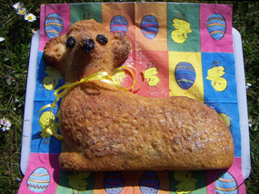

Beránek představoval v židovské tradici Izrael jako Boží stádo, které vede Hospodin. Zároveň Židé na Velikonoce pojídali beránka jako připomínku svého vysvobození z Egypta. V křesťanství je beránek jedním ze symbolů Ježíše Krista, neboť obrazně podle křesťanské víry on je beránek, obětovaný za spásu světa.

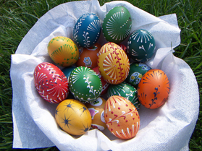

Dalším z velikonočních symbolů je vajíčko, symbol nového života, neboť samo zárodek života obsahuje. V mnoha kulturách je vejce symbolem plodnosti, života a vzkříšení. V souvislostí s lidovou tradicí vznikl zvyk tato vejce malovat; důvodem pojídání vajec o Velikonocích byla zřejmě i skutečnost, že vejce se nesměla jíst v postní době.

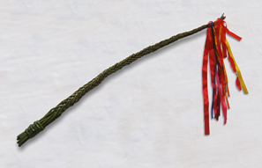

Pomlázka je jedním ze symbolů Velikonoc. Je to nástroj (také zvyk), kterým chlapci na Velikonoční pondělí symbolicky šlehají děvčata. Je to spletený svazek měkkých vrbových proutků, který je na tenčím konci ozdoben barevnými pentlemi. Slovo pomlázka vzniklo pravděpodobně od slova pomladit a šlehání dívek symbolizuje předání svěžesti, pružnosti a zdraví mladého jarního prutu.

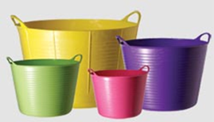

V některých oblastech ženy mohou pomlázku oplatit odpoledne, kdy vylívají na muže a chlapce kbelíky studené vody. Zvyk se napříč českými zeměmi mírně mění.
Zdroje:

http://cs.wikipedia.org/wiki/Soubor:Velikono%C4%8Dn%C3%AD_vaj%C3%AD%C4%8Dka_malovan%C3%A1_voskem.jpg
http://cs.wikipedia.org/wiki/Soubor:Velikono%C4%8Dn%C3%AD_ber%C3%A1nek.jpg
http://cs.wikipedia.org/wiki/Soubor:Twelve-rod_pomlazka.jpg
http://www.mikyfarm.cz/www-mikyfarm-cz/eshop/37-1-Pro-vytrvalost-For-Endurance

